Wanderausstellung «Abheben für die Biodiversität»:
Vorlage für Medienmitteilung

Medienmitteilung des NV Dorfikon vom xx. Monat 2022

Abheben mit dem NV Dorfikon

Vom XX. bis YY. Monat gastiert in Dorfikon eine Weltneuheit: Mit dem Insektenflugsimulator «Birdly Insects» kann man in die Haut eines Schmetterlings schlüpfen – und dabei die Freuden und Leiden der kleinen Tiere hautnah erleben.

«Birdly Insects» ist Teil der Wanderausstellung «Abheben für die Biodiversität». Diese ist vom xx.–yy. Monat auf dem Dorfplatz von Dorfikon zu Gast. Der NV Dorfikon – eine von 430 lokalen Sektionen von BirdLife Schweiz – macht mit der Ausstellung darauf aufmerksam, wie wichtig eine Ökologische Infrastruktur für die Schweiz ist.

Da können Sie etwas erleben!
Nutzen Sie die Gelegenheit! Nur wenige Tage gastiert die Wanderausstellung in unserer Region. Die Hauptattraktion und Weltneuheit ist der Insektenflugsimulator «Birdly Insects»: Fliegen Sie als Schmetterling durch eine Blumenwiese! Der virtuelle Flug ist täuschend echt. Dank Extra-Slowmotion kann man die Details in Ruhe studieren und mit der UV-Sicht die Pflanzen wie eine Biene betrachten. Neben dem Flugsimulator gibt es an sechs weiteren Stationen viel Spannendes rund um das Thema Biodiversität zu entdecken. Was für ein Tier ist eigentlich der Ameisenlöwe, wo versteckt sich das Hermelin und was macht künstliches Licht mit den Tieren? Die Ausstellung gibt die Antworten auf spielerische Weise und ist daher für die ganze Familie geeignet.

Vom Erlebnis zum Verständnis
«Abheben für die Biodiversität» ist eine echte Attraktion, mit welcher der NV Dorfikon auf die Bedeutung der Biodiversität und ihren Schutz hinweisen möchte. Neben der interaktiven Ausstellung, in der das Thema auf eigene Faust erkundet werden kann, sind den ganzen Tag Vertreter des NV Dorfikon vor Ort und beantworten gerne Fragen.

BirdLife Schweiz – der Dachverband des NV Dorfikon – feiert im Jahr 2022 sein hundertjähriges Bestehen. Die Wanderausstellung ist Teil dieses Jubiläums. Zudem werden von den lokalen BirdLife-Naturschutzvereinen über 100 konkrete Projekte zur Förderung der Biodiversität umgesetzt.

Infobox: NV Dorfikon – aktiver Naturschutzverein
Der NV Dorfikon setzt sich in Dorfikon gleich mehrfach für die lokale Biodiversität ein: ...

www.nvdorfikon.ch
www.birdlife.ch/100jahre

Bilder:
Siehe nächste Seite oder lebensnetz-schweiz.ch

Kontakt:
Aa Bb, Präsidentin NV Dorfikon, Tel. 07x xxx xx xx

Bilder:

1. Mit «Birdly Insects» kann man in die Welt der Insekten eintauchen.

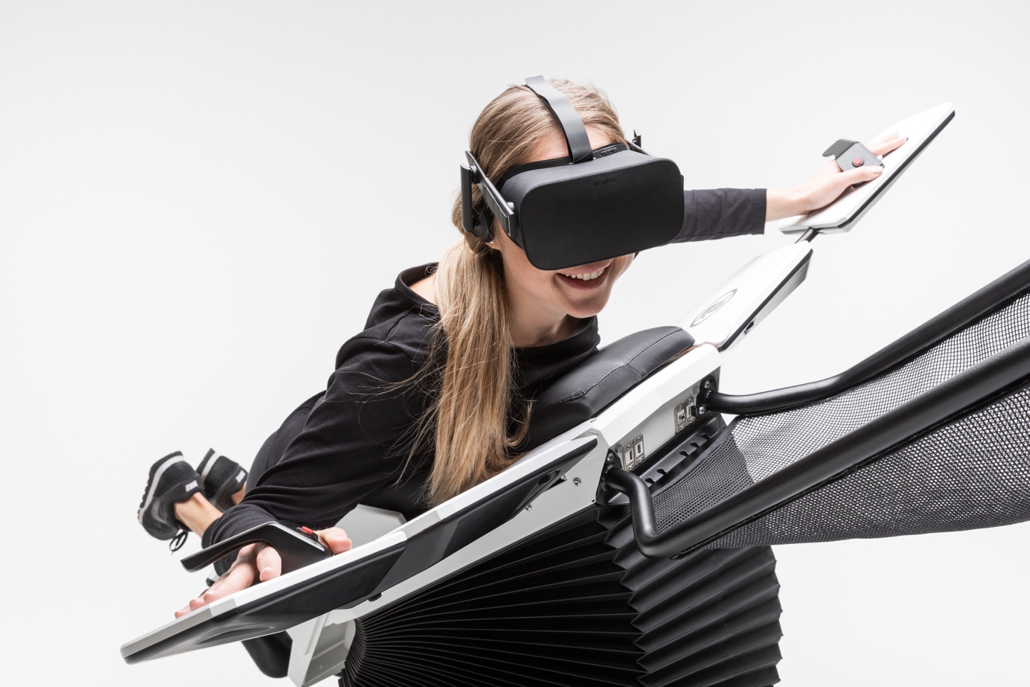

2. Als Schmetterling in einer Blumenwiese unterwegs, erlebt man mit dem Insektenflugsimulator spannende Geschichten.

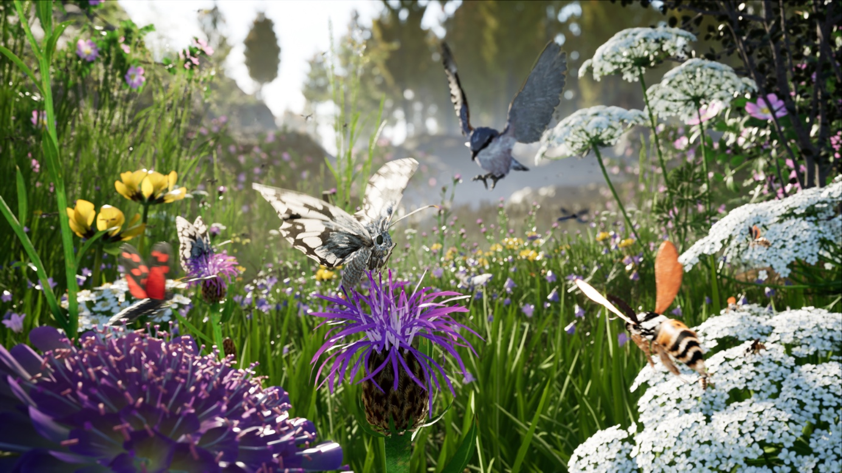

Bildcredits: Somniacs AG

